LES BASCULES

BASCULE RS :
Une bascule est un circuit de mémorisation qui pour une combinaison d'états logiques de ses entrées présente sur sa sortie deux états complémentaires stables.
Une bascule est une mémoire élémentaire qui ne peut mémoriser qu'un seul bit.

Une bascule fonctionne suivant la logique séquentielle car l'état  de la sortie depend à la fois de la combinaison d'entrée et de l'état  antérieur de la sortie.  Une bascule RS peut être réalisée dans un circuit intégré ou par une  association d'opérateurs OU-NON ou ET NON | 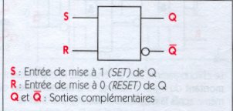
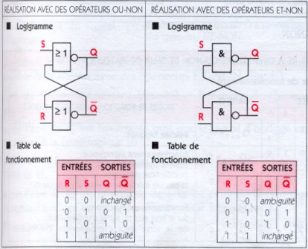 | 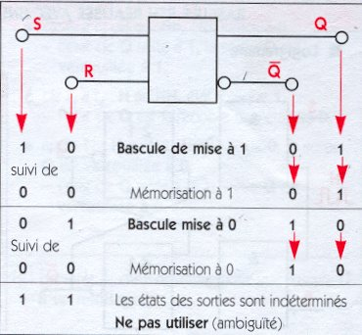

BASCULE RS SYNCHRONE OU RSH :

Dans la bascule RS la sortie change d'état , au temps de propagation près , au moment où la combinaison des états des entrées est changée , son mode de fonctionnement est asynchrone.

Dans une bascule synchrone le changement d'état de la sortie qui correspond à une nouvelle combinaison d'états des entrées ne peut s'effectuer que sur le front actif du signal d'horloge , montant ou descendant , d'un signal de synchronisation ou signal d'horloge.

Ce signal d'horloge délivré en sortie d'une fonction génération de signaux permet de synchroniser le fonctionnement de l'ensemble des fonctions séquentielles du système électronique. | 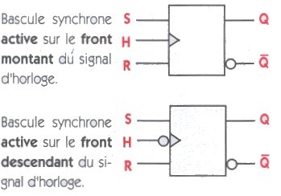

FONCTIONNEMENT :
BASCULE ELEMENTAIRE RSH REALISEE AVEC OPERATEUR NON ET
- Logigramme | - Table de fonctionnement | - Chronogramme
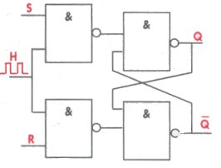 | 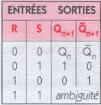 | 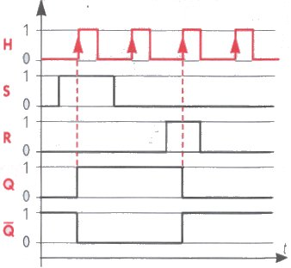
Le chronogramme met en évidence le changement d'états de Q ET DE Q barre sur le front montant du signal d'horloge et la mémorisation de leurs états complémentaires même après la disparition des signaux S et R

BASCULE RSH REALISEE AVEC UNE BASCULE RS
- Logigramme | - table de fonctionnement
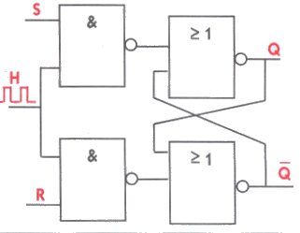 | 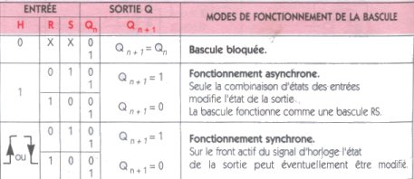

BASCULE D :
La bascule D est une bascule synchrone à une seule entrée de donnée.

Une bascule D présente :  - une entrée D  - une entrée d'horloge H  - deux sorties Q et Q barre dont les états sont complementaires. | 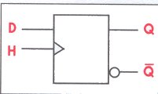 | 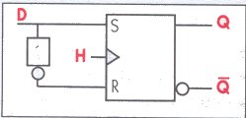
La bascule D supprime la combinaison à ne pas utiliser et présentant une ambiguïté ( S=R=1) des bascules RS et RSH .
La table de fonctionnement et le chronogramme mettent bien en évidence que la sortie Q recopie l'etat de l'entrée D au front actif du signal d'horloge H , ici le front montant.  Ce type de bascule , à déclenchement sur front actif du signal d'horloge , est tres utilisé : compteuirs , mémoire tampon ... | 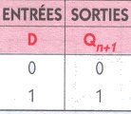 | 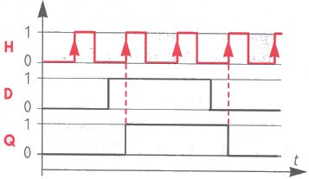

BASCULE D A VEROUILLAGE OU BASCULE D-LATCH :

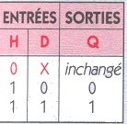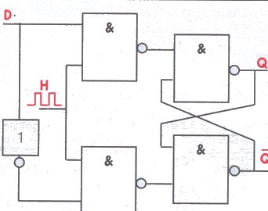 | 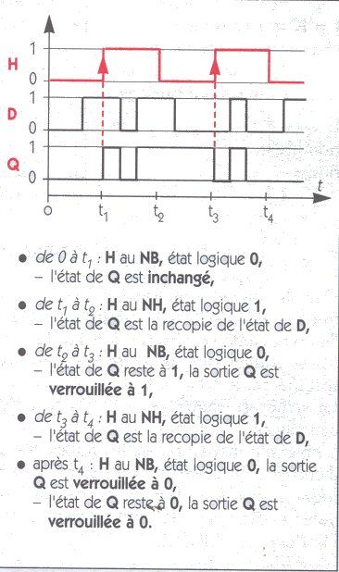
CE TYPE de bascule existe en circuit intégré mais il est également possible de le réaliser avec des opérateurs non et
La table de fonctionnement et l'exemple de chronogramme mettent en evidence :
- que l'etat de Q est variable tant que le signal d'horloge est au niveau bas
- que sur le front actif du signal d'horloge la sortie Q prend l'etat de D
- que l'etat de Q est la recopie de tous les etats de D tant que le signal d'horloge est au niveau haut

Pour résumer :
- La bascule présente une sortie Q dont l'etat est verrouille tant que le signal d'horloge est au niveau bas.
- Elle est transparente tant que le signal d'horloge est au niveau haut.

BASCULE JK :
La bascule JK est une bascule synchrone à deux entrées de donnés J et K

La bascule JK présente :  - deux entrées J et K  - une entrée d'horloge H  - deux sorties Q et Q barre dont les états sont complémentaires. | 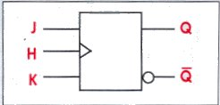
FONCTIONNEMENT D'UNE BASCULE JK :
Les entrées J et K de ce type de bascule ont le même rôle que les entrées S et R de la bascule RSH .Mais la condition J=K=1 n'est pas une condition ambiguîe sur les états Q et Q barre.
Cette bascule déclenche sur le front actif , montant ou descendant , du signal d'horloge.
Ce type de bascule existe en circuit intégré mais il est également possible de le réaliser avec des opérateurs ET NON  Parmi les modes de fonctionnement mis en evidence dans :  la table de fonctionnement  le chronogramme  celui qui correspond à  J=K=1 se traduit par un changement d'état de Q ou un basculement successif à chaque top d'horloge.  Il est tres utilisé dans de nombreux systèmes numériques. | 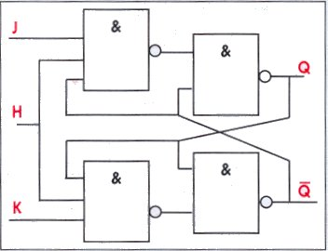 | 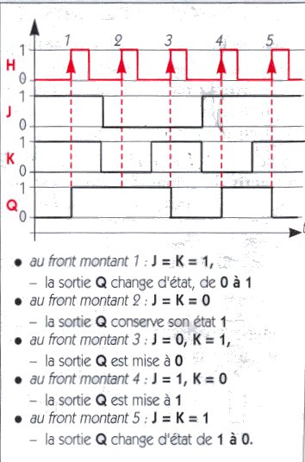
 | 